Σκοπός: Να φτιάξουμε μια παιδική χαρά με διάφορα παιχνίδια μερικά από τα οποία θα κινούνται, καθώς και ένα κορίτσι που χοροπηδάει επάνω σε τραμπολίνο.

ΔΙΑΔΙΚΑΣΙΑ
Ανοίξτε το scratch desktop και μετά ανοίξτε το αρχείο playground_to_develop που βρίσκεται στο φάκελο everybody
- Παρατηρήστε ότι υπάρχει το φόντο έτοιμο, η κούνια (όλες τις ενδυμασίες) και η τραμπάλα.
- Προσθέστε τα αντικείμενα που λείπουν ως εξής:
- προσθέστε το κορίτσι Max από το φάκελο άνθρωποι
- προσθέστε το τραμπολίνο Trampoline από το φάκελο Αθλήματα,
- ζωγραφίστε το μονόζυγο από την επιλογή του Πινέλου και χρησιμοποιώντας με το εργαλείο της γραμμής
- πατώντας την επιλογή του Πινέλου, και με τη χρήση του εργαλείου T(ext) γράψτε το κείμενο «πατήστε την πράσινη σημαία».

Σχήμα 1

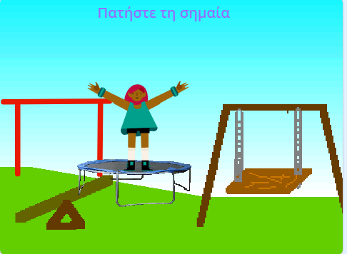

- Γράψτε τα σενάρια για τις μορφές που κινούνται (τραμπάλα, κούνια, κορίτσι). Τα σενάρια είναι τα παρακάτω

Σενάριο για το κορίτσι:
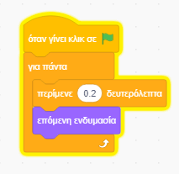

Σενάριο για την κούνια
Ίδιο με το παραπάνω αλλά με χρόνο 1 δευτερόλεπτο

Σενάριο για την τραμπάλα
Ίδιο με το παραπάνω αλλά με χρόνο 1,25 δευτερόλεπτα

Σενάριο για το κείμενο
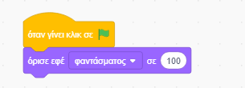
Παρατηρήστε τι κάνει η εντολή όρισε το εφέ φάντασμα σε 100 και δώστε την κατάλληλη τιμή έτσι ώστε τα γράμματα να μην εξαφανίζονται εντελώς αλλά να φαίνονται πολύ λίγο.
- Αποθηκεύστε το έργο σας στο φάκελο σας με το εξής όνομα: ΟΝΟΜΑ_PLAYGROUND.

ΠΑΡΑΛΛΑΓΗ
- Προσθέστε ένα σκηνικό νύχτας ως εξής:
- Κάντε κλικ στο υπόβαθρο που φαίνεται στον κόκκινο κύκλο, στην εικόνα παρακάτω

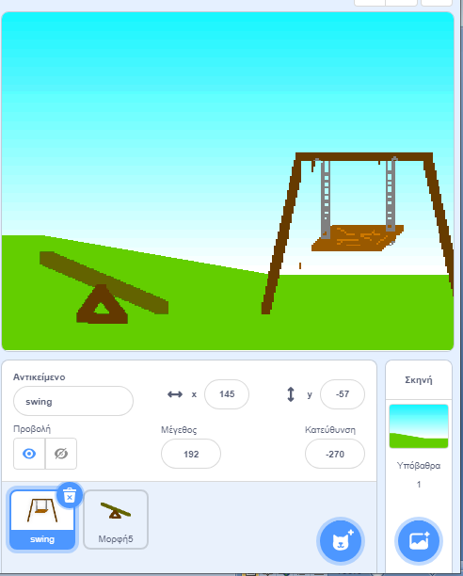

- Μετά διαλέξτε την καρτέλα υπόβαθρα και προσθέστε υπόβαθρο όπως φαίνεται από τους κόκκινους κύκλους παρακάτω
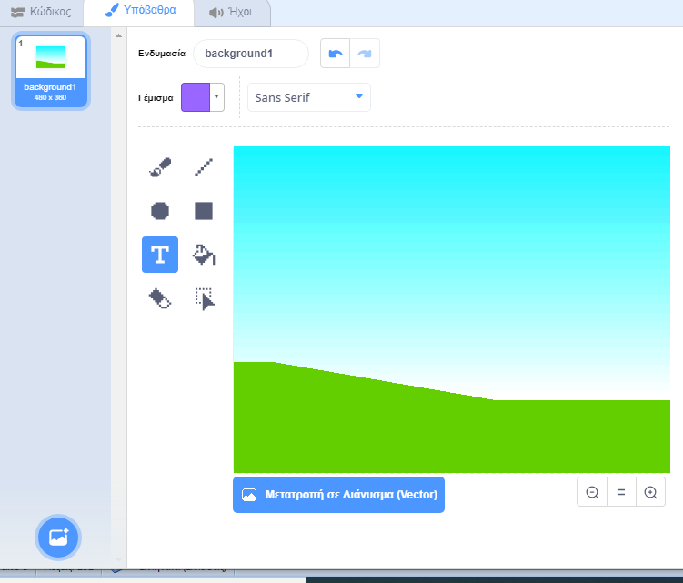

- Διαλέξτε το σκηνικό Night City από το φάκελο Εξωτερικοί χώροι που βρίσκεται στα backgrounds)

- Τώρα φτιάξτε σχετικό σενάριο έτσι ώστε να εναλλάσσεται το σκηνικό με το άλλο με χρόνο αναμονής 5 δευτερόλεπτα.
- Αποθηκεύστε και πάλι το έργο σας στο φάκελο σας με το ίδιο όνομα.

ΣΤΟ ΤΕΛΟΣ ΑΝΤΙΓΡΑΨΤΕ ΤΟ ΕΡΓΟ ΣΑΣ ΚΑΙ ΣΤΟ ΦΑΚΕΛΟ SHARE

